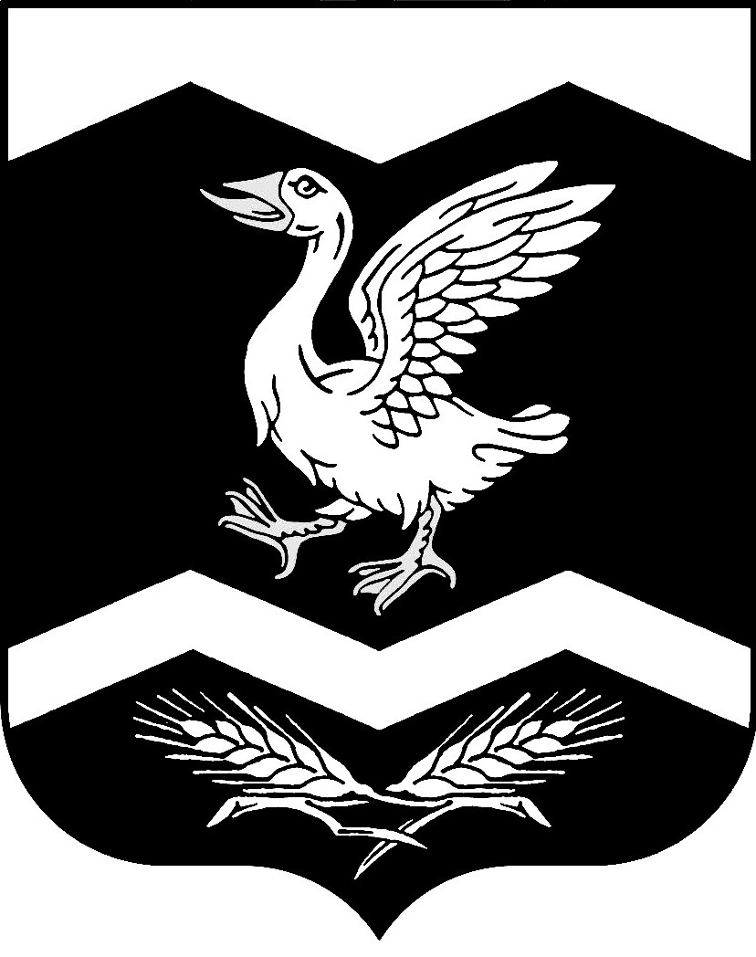

КУРГАНСКАЯ ОБЛАСТЬ

ШАДРИНСКИЙ РАЙОН

АДМИНИСТРАЦИЯ КРАСНОМЫЛЬСКОГО СЕЛЬСОВЕТА

РАСПОРЯЖЕНИЕ

От 30. 11. 2018 г. № 20-р
с. Красномыльское

Об утверждении Положения о
проведении конкурсов «Елочка 2019»,
« Лучшая снежная фигура»

В соответствии с Федеральным законом от 06.10.2006г. № 131-ФЗ «Об общих принципах организации местного самоуправления в Российской Федерации, в целях повышения уровня благоустройства территорий Красномыльского сельсовет, стимулирования инициатив граждан, развития творческой активности жителей Красномыльского сельсовета

РАСПОРЯЖАЮСЬ:

1. Организовать на территории Красномыльского сельсовета с 05 декабря по 25 декабря 2018 года проведение конкурсов
1.1 «Елочка 2019»
1.2 «Лучшая снежная фигура»
2. Утвердить:
2.1 состав конкурсной комиссии по подведению итогов конкурсов «Елочка 2019» и «Лучшая снежная фигура» (далее конкурсная комиссия) (приложение № 1).
2.2 положение о проведении конкурса «Елочка 2019» (приложение №2).
2.3. положение о проведении конкурса «Лучшая снежная фигура» (приложение № 3).
3. Конкурсной комиссии подвести итоги конкурсов «Елочка 2019» и «Лучшая снежная фигура» 26 декабря 2018 года. Награждение победителей выше указанного конкурса провести в торжественной обстановке: среди взрослого населения- 29 декабря 2018 года, среди детей- 27 декабря 2018 года.
4. Распоряжение обнародовать на информационном стенде в Администрации Красномыльского сельсовета, а также разместить на официальном сайте Администрации Красномыльского сельсовета в сети Интернет.
5. Контроль за выполнением данного распоряжения оставляю за собой.

Глава Красномыльского сельсовета: Г. А. Стародумова

Приложение № 1
к постановлению администрации
Красномыльского сельсовета
от 30. 11. 2018 № 20 - р
«Об утверждении Положения о
проведении конкурсов «Елочка 2019»
и «Лучшая снежная фигура»

СОСТАВ
конкурсной комиссии по подведению итогов конкурса «Елочка 2019»

Стародумова Галина  Анатольевна | - глава Красномыльского сельсовета, председатель комиссии;
Алексеева Елена  Александровна | - Директор МУК «Красномыльское КДО», заместитель председателя комиссии;
Шаврина Е. Н. | - управляющий делами администрации Красномыльского сельсовета, секретарь комиссии.
Члены комиссии:

Обухова Наталья Ивановна | - представитель общественности (по согласованию);
Рупасова Татьяна  Сергеевна | - директор МКОУ «Красномыльская СОШ», (по согласованию);
Клыкова Марина Геннадьевна | - библиотекарь сельской библиотеки
Обухова Алена Владимировна | - бухгалтер ООО «Рассвет» (по согласованию);
Оплетаева Людмила Максимовна | - депутат Красномыльской сельской Думы, (по согласованию)
Управляющий делами; | Е. Н. Шаврина

Приложение № 2
к постановлению администрации
Красномыльского сельсовета
от 30.11. 2018 г. № 20-р
«Об утверждении Положения о
проведении конкурса «Елочка 2019»
и «Лучшая снежная фигура.»
.
Положение о проведении конкурса
«Елочка 2019»
- Цель конкурса
Конкурс «Ёлочка 2019» (далее конкурс) проводится администрацией Красномыльского сельсовета в рамках празднования Новогодних праздников в целях совершенствования форм работы с населением по месту жительства, улучшения условий проживания населения Красномыльского сельсовета.
- Участники конкурса
В конкурсе принимают участие жители Красномыльского сельсовета.
3. Порядок проведения конкурса
3.1 Конкурс «Ёлочка 2018» проводится с 01 декабря по 25 декабря 2018 года .
3.2. Конкурсная комиссия по проведению итогов конкурса определяет победителя конкурса по следующим критериям:
- оригинальность дизайна и оформления елки;
- наличие оригинальных игрушек;
- использование игрушек выполненных своими руками.

4.Подведение итогов конкурса
4.1. Выполнение требования выше перечисленных в пункте 3.2 раздела 3 оценивается по десятибалльной шкале (от 1 до 10 баллов).
4.2. Итоги конкурса подводятся конкурсной комиссией по подведению итогов конкурса до проведения Новогодних елок в Красномыльском Доме культуры.
4.3. Итоги конкурса подводятся конкурсной комиссией по подведению итогов конкурса по двум категориям: среди детей и среди взрослого населения.
4.4. Награждение победителей конкурса «Ёлочка 2019» производится в торжественной обстановке на проведении новогодних елок 29 декабря 2018 года с вручением призов и грамот.

Управляющий делами | Е. Н. Шаврина
Приложение № 3
к постановлению администрации
Красномыльского сельсовета
от 30. 11. 2018 г. № 20 -р
«Об утверждении Положения о
проведении конкурса «Елочка 2019»
и «Лучшая снежная фигура»

Положение о проведении конкурса
« Лучшая снежная фигура»
- Цель конкурса
Конкурс «Лучшая снежная фигура» (далее конкурс) проводится администрацией Красномыльского сельсовета в рамках празднования Новогодних праздников в целях совершенствования форм работы с населением по месту жительства, улучшения условий проживания населения Красномыльского сельсовета.
- Участники конкурса
В конкурсе принимают участие жители Красномыльского сельсовета.
3. Порядок проведения конкурса
3.1 Конкурс «Лучшая снежная фигура.» проводится с 05 декабря по 25 декабря 2018 года .
3.2. Конкурсная комиссия по проведению итогов конкурса определяет победителя конкурса по следующим критериям:
- оригинальность дизайна и оформления;
- наличие оригинальных фигур.

4.Подведение итогов конкурса
4.1. Выполнение требования выше перечисленных в пункте 3.2 раздела 3 оценивается по десятибалльной шкале (от 1 до 10 баллов).
4.2. Итоги конкурса подводятся конкурсной комиссией по подведению итогов конкурса до проведения Новогодних елок в Красномыльском Доме культуры.
4.3. Итоги конкурса подводятся конкурсной комиссией по подведению итогов конкурса по двум категориям: среди детей и среди взрослого населения.
4.4. Награждение победителей конкурса «Лучшая снежная фигура» производится в торжественной обстановке на проведении новогодних елок 29 декабря 2018 года с вручением призов и грамот.

Управляющий делами Е. Н. Шаврина

